**Spagyrik*.**

*gem. Heidak-Homepage [www.heidak.eu](http://www.heidak.eu)

**Anwendung**

**Einfache Anwendung - große Wirkung**

Spagyrische Essenzen wirken ganzheitlich und regen Psyche und Körper an, wieder ins Lot zu kommen und sich so selbst zu heilen. Sie können vorbeugend zur Gesundheitserhaltung sowie zur Therapie von akuten und chronischen Beschwerden bei Menschen wie auch bei Tieren eingesetzt werden.

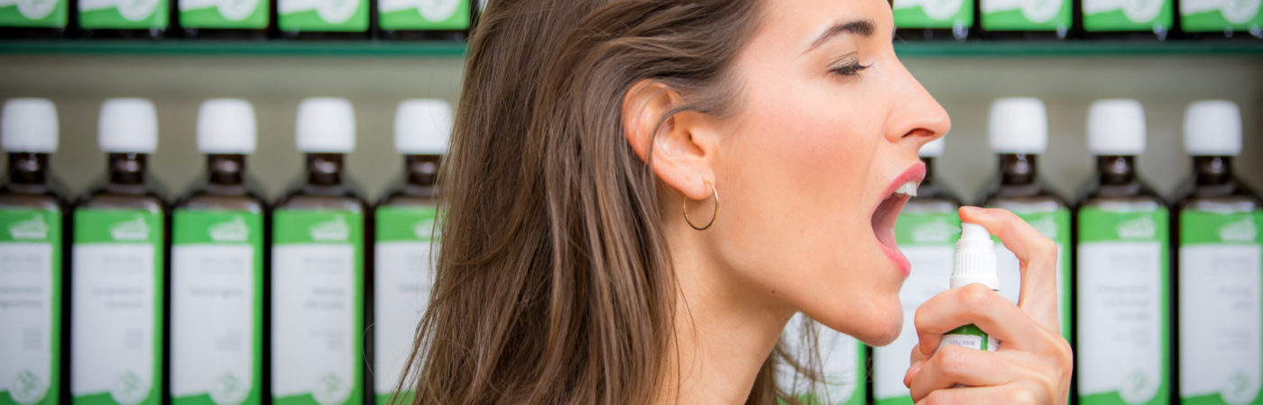

**Anwendung spagyrischer Essenzen**

Spagyrik kann vorbeugend zur Gesundheitserhaltung sowie zur Therapie von akuten und chronischen Beschwerden bei Menschen wie auch bei Tieren eingesetzt werden. Die spagyrischen HEIDAK-Essenzen besitzen eine **besonders hohe Wirkstoffvielfalt,**die man bei der Anwendung der HEIDAK-Spagyrik sofort im Mund schmeckt. Parallel verabreicht können spagyrische Essenzen andere Medikamente in ihrer Wirkung ergänzen und die Heilung beschleunigen.



**Geeignet für Jung und Alt**

Durch ihre sanften Wirkeigenschaften ist Spagyrik für **Menschen und Tiere** jeden Alters und jeder Größe geeignet und darf auch begleitend zu schulmedizinischen Maßnahmen eingesetzt werden. Der **geringe Anteil Alkohol** pro Dosierung entspricht einem Bruchteil des Alkoholgehalts einer Banane oder eines Apfelsaftes, was Spagyrik auch für Schwangere, Stillende, Babys und Kinder optimal verträglich macht. Eine Gefährdung durch den Alkohol kann bei ordnungsgemäßer Einnahme somit ausgeschlossen werden, ebenso eine Beeinträchtigung der Fahrtüchtigkeit.

Ein Bild, das Kreis, Grün, Farbigkeit enthält.

**Einfache Anwendung**

Spagyrische Essenzen werden **in den Mund gesprüht** und über die Mundschleimhaut rasch aufgenommen. Dadurch ist die Anwendung von der Einnahme anderer Medikamente oder Nahrungsmittel unabhängig. Kleinkindern kann alternativ auch ein Sprühstoß auf den „Nuggi“ oder in ein Getränk gegeben werden. Bei der äußeren Anwendung, bspw. bei Hautschwellungen, kann die betroffene Körperstelle direkt besprüht werden. Die Anzahl und der zeitliche Abstand der Sprühstöße richten sich nach dem Alter und danach, ob ein akutes oder chronisches Leiden vorliegt.

Ein Bild, das Kreis, Grafiken, Symbol enthält.

**Dosierungsangaben für Mensch und Tier**

Hier finden Sie unsere Dosierungs-Empfehlung. Gerne beraten Sie unsere HEIDAK-Fachkräfte.

[**ERWACHSENE & JUGENDLICHE**](https://heidak.eu/spagyrik/anwendung/#1512937547051-5123115e-db92)

**ERWACHSENE & JUGENDLICHE  
AB 12 JAHREN**

***Akut*:**Viertelstündlich 1 Sprühstoß  
***Chronisch*:**3 bis 6-mal täglich 2 Sprühstöße

[**KINDER**](https://heidak.eu/spagyrik/anwendung/#1512937659219-116c001c-ff8e)

[**TIERE**](https://heidak.eu/spagyrik/anwendung/#1512937547163-a58b66cd-3907)

Icon Banane

Der **geringe Anteil Alkohol** pro Dosierung entspricht einem Bruchteil des Alkoholgehalts einer Banane.

Icon Nuggi

Kleinkindern kann alternativ auch ein Sprühstoß auf den **„Nucki“** oder in ein Getränk gegeben werden.

thumb-e1330544923126

Nebenwirkungen, Wechselwirkungen oder Allergien mit anderen Medikamenten sind nicht bekannt.

**Gut zu wissen**

**Äußerliche Anwendung**

Die Spagyrik kann unterstützend zur inneren Verabreichung auch äußerlich angewendet werden.  
Bei längerdauernden Erkrankungen wie beispielsweise Arthrose, bei stumpfen Verletzungen oder auch  
bei Insektenstichen ist dies besonders empfehlenswert. Die betroffene Zone wird 3 x täglich direkt besprüht.